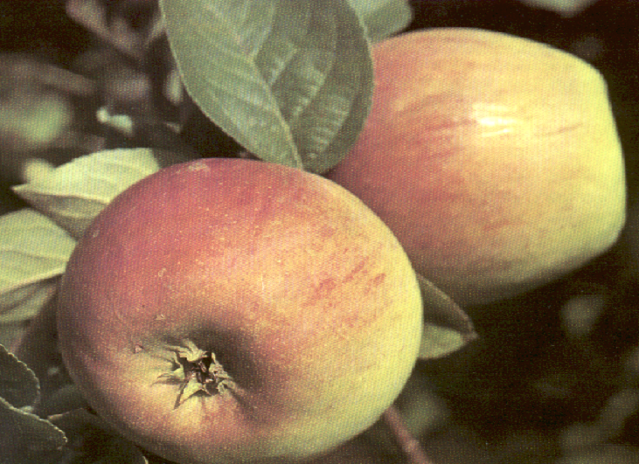

Der Sommerschnitt

1 Warum ein Sommerschnitt ?

Ein Sommerschnitt als ergänzende Schnittmaßnahme kann biologisch und arbeits-wirtschaftlich zweckmäßig sein. Der Sommerschnitt ergänzt und erleichtert den Schnitt im Winter. Vor allem ist der Sommerschnitt ein wirksames Mittel, um Bäumen mit zu starker Triebkraft zum physiologischen Gleichgewicht zu verhelfen (s.u.). Es gibt unterschiedliche Aspekte die durch den Sommerschnitt charakterisieren:

- Erhalt besserer Früchte im Jahr der Schnittmaßnahme, siehe Ausdünnung
- Hemmt das vegetative Wachstum im Folgejahr
- Beruhigung starkwachsender Bäume
- Freistellen der Leitäste bei jungen Bäumen
- Schneiden bestimmter Kirschensorten (Steinobst) nach der Ernte als vorweggenommener Winterschnitt
- Entfernen der im Kronenbereich diesjährig entstandenen senkrechten Langtriebe („Ständer“, „Reiter“, „Wasserschosse“)
- Erhalt eines besseren Blütenansatzes im nächsten Jahr, fördert Fruchtbarkeit (generatives Wachstum)
- sehr gute Wundheilung

2 Wann soll ein Sommerschnitt durchgeführt werden?

Allgemein gilt: Ein Sommerschnitt soll durchgeführt werden, wenn die Triebe teilverholzt sind. Je nach Klimagebieten liegt dieser Zeitpunkt zwischen Mitte Juli bis Mitte August.
Zu beachten sind aber die verschiedenen Arten der Schnittmaßnahmen/ Behandlungen in den Sommermonaten am Obstbaum, welche umgangssprachlich alle unter dem gebräuchlichen Namen „Sommerschnitt“ fallen.

Junischnitt, auch als „Juniknip“ im Erwerbsanbau oder Grünschnitt bekannt:
- Entfernen ungünstig stehender Triebe, die für Ertrag und Baumaufbau unwichtig sind (z.B. Wasserschosse, Reiter,...)
- Grünschnitt, da die Triebe noch nicht teilverholz sind
- Es kommt noch an der Schnittstelle zum Neuaustrieb, dies dient zur Beruhigung des Triebwachstums
- Diese Kurztriebe sind frostanfällig und „überwintern“ in ungünstigen Lagen selten die kalte Jahreszeit
- Dient heute hauptsächlich zur Erziehung der Stammverlängerung bei starkwachsenden Jungbäumen

Augustschnitt:
- Hauptziel: „ruhiger Baum“
- Ziel des Augustschnitt ist der Ersatz des Winterschnitt um in späteren Jahren starke Jungtriebe durch Fruchtholz zu ersetzen
- Maßnahme kann über mehrere Jahre durchgeführt werden
- Kann auch im Hausgarten als Höhenbegrenzung eingesetzt werden, Schnitt ins mehrjährige Holz ist dabei erlaubt

Belichtungsschnitt, von September bis Oktober:
- Schnitt erfolgt 14 Tage vor der Ernte
- Belichtung der Früchte
- Bessere Ausbildung der roten Deckfarbe (u.U. wichtig für den Erwerbsanbau)
- Nur einjährige Triebe werden weggeschnitten (nicht notwendig für Baumaufbau)
- Vorsicht, da Gefahr von Sonnenbrandschäden an der Frucht

3 Die physiologische Auswirkung des Sommerschnitt

Die Bildung der Blütenknospen für das nächste Jahr beginnt ab Juli.
Ein Auslichten der Krone bedingt eine bessere Belichtung der sich bildenden Fruchttriebe und Fruchtknospen (kräftigeres Wachstum als im Schatten).
Durch den Sommerschnitt ab Mitte Juli wird im Gegensatz zum Winterschnitt der Baum nicht oder nur bedingt zum Neutrieb angeregt. Deshalb ist eine Sommerbehandlung bei sehr wüchsigen und schwach fruchtenden Bäumen empfehlenswert –insbesondere bei Bäumen die im Kopfbereich sehr stark zum „Überbauen“ neigen.
In seiner Wirkung auf das Wachstum des Baumes steht der Sommerschnitt im Gegensatz zum Winterschnitt. Der Sommerschnitt stellt stets eine Triebbremse dar. Die Schwächung des Wachstums wird in erster Linie durch den Blattverlust ausgelöst. Die Assimilationsfläche des Baumes wird reduziert. Schneidet man zum Beispiel im Sommer die überbaute Krone eines Baumes, so bilden sich im Jahr des Schnittes weniger Baustoffe für neues Wachstum in der Baumkrone und man bekommt den Effekt im Folgejahr, dass das Wachstum im Kronenbereich nicht zu stark wird.
Darüber hinaus verheilen die Wunden im Sommer besser als im Winter.

4 Was soll gemacht werden -Schnittmaßnahmen?

- Grundregel für den Sommerschnitt: „Entweder einen Trieb ganz entfernen oder ihn gar nicht schneiden“ (Ausnahme „Pinzieren“ im Formobstbau)
- Zu viele, dichte und steile Triebe („Wasserschosse“) werden abgerissen oder abgeschnitten. Das „Reissen“ der Jungtriebe (ausschließlich Triebe, die im Jahr der Behandlung gewachsen sind) stellt dabei eine Variante des Sommerschnittes dar. Durch das „Reissen“ werden Teile des Astringes mitabgerissen und dadurch ein Neuaustrieb am Wulst der Basis des alten Triebes verhindert (keine „schlafenden Augen“)
- Die schrägeren und schwächeren Triebe werden stehen gelassen
- Die steilen Triebe, die erhalten bleiben und zu Fruchtästen werden sollen, können durch Abbinden waagerecht gestellt werden
- Maßnahme bei zu stark wachsendem Gehölz: Entfernung älterer Äste (2-4 Jahre) erfolgt erst Mitte August, da der Baum nicht zum Neutrieb angeregt werden darf (Vorwegnahme des Winterschnittes, siehe Augustschnitt
- Entfernung kranker Triebe bei Befall durch Mehltau, Feuerbrand, Pilzen und durch die Saugtätigkeit der Blattläuse gekrümmter Triebe
- Möglichkeit der Korrektur von fehlerhaftem Winterschnitt

5 Folgen des Sommerschnitt

- Bessere Fruchtausfärbung in diesem Jahr
- Geringerer Stippebefall in diesem Jahr, da die steilen Holztriebe zuviel Calcium verbrauchen, das dann den Früchten fehlt
- Besserer Blütenknospenansatz im nächsten Jahr, da die Äste besser belichtet sind und waagerechte Triebe williger fruchten
- Wird der Sommerschnitt zu früh durchgeführt (im Juni oder Anfang Juli) treiben die Bäume nochmals aus

6 Fruchtausdünnung/ Ausbrechen

Eine Fruchtausdünnung wird vorgenommen, wenn nach dem Junifall zu viele Früchte am Baum vorhanden sind. Bei kurzstieligen Sorten wie Goldparmäne und Berlepsch soll jede Frucht einzeln hängen. Bei langstieligen Sorten wie Golden Delicious und Gloster können auch zwei Früchte beieinander hängen. Auf jeden Fall sollten dichtere Fruchtbüschel bei Äpfel, Birnen und Pfirsichen (handbreit frei zwischen 2 Früchten) ausgedünnt werden. Vorrangig werden zu kleine, unterentwickelte, schlecht gefärbte, verkrüppelte, schorfkranke, aufgerissene oder wurmige Früchte entfernt.

Folgen der Fruchtausdünnung
- Erhalt besserer und größerer Früchte in diesem Jahr
- Erhalt mehrerer Blütenknospen im nächsten Jahr

